Сообщества мидиевых банок в Вороньей губе летом 2023 г.

В. М. Хайтов, И. М. Нужин

**Хайтов В. М., Нужин И. М. Сообщества мидиевых банок в Вороньей губе летом 2023 г.**  // Толмачева Е. Л. (ред.) Летопись природы Кадалакшского заповедника за 2023 год (ежегодный отчет). Кандалакша. Т.1 (Летопись природы Кандалакшского заповедника, кн. ++) Рассматриваются данные по обилию видов, наседяющих две мидиевые банки в Вороньей губе. Проводится анализ таксномической струкутры поселения вида эдификатора (соотношение T- и E-морфотипов мидий).

**Khaitov V.M., Nuzhin I. M. Mussel beds’ communities in Voronya Bay in the summer of 2023.** // Tolmacheva E. L. (ed.) The Chronicle of Nature by the Kandalaksha Reserve for 2023 (Annual report). Kandalaksha. V.1. (The Chronicle of Nature by the Kandalaksha Reserve, Book N ++) Data on the abundance of species inhabiting two mussel beds in Voronya Bay are reviewed. The taxonomic structure of the settlement of mussels (the ratio of T- and E-morphotypes of mussels) is analysed

**Методика сбора материала**

Материал был собран на двух мидиевых банках, расположенных в Вороньей губе. В данной главе использованы обозначения мидиевых банок, устоявшиеся в предыдущих изданиях «Летописи природы Кандалакшского заповедника».

Мидиевая банка *«vor4»* N 66,934386 E 32,506852 Банка расположена на косе, идущей от материка на расстоянии около 500 м от входа в Воронью губу.

Мидиевая банка *«vor3»* N 66,938023 E 32,478542 Банка располагается на небольшом мысу на северном берегу Вороньей губы в центральной ее части. Последний раз эта мидиевая банка была описана в 2005 г. (см. Летопись природы за 2005 г.)

Пробы брались в первой половине августа. Для взятия проб использовали круглый пробоотборник площадью 1/182 м2, Который вдавливался в грунт на глубину 10-15 см. Выбор места взятия проб в пределах мидиевой банки определялся случайным образом. Все точки взятия проб располагались только на местах скопления мидий (но не на «проплешинах» грунта, свободного от поселения моллюсков).

Пробы промывали через сито с диаметром ячеи 0,5 мм. Из проб выбирались все животные и растения. После максимально подробного определения организмы подсчитывались. При этом, у моллюсков подсчитывали как живых особей, так и раковины мертвых животных. Мидии и водоросли были взвешены с точностью до 0.001 г. У мидий, имевших размеры более 10 мм был определен морфотип (см. главу “Cтруктура смешанных поселений *Mytilus edulis* и *M.trossulus* в вершине Кандалакшского залива летом 2023 г.” данного тома Летописи). Данные по обилию организмов, отмеченных в пробах приведены в Таблице +. 1.

**Таксономическая структура поселения мидий**

Две исследованных мидиевых банки существенно различались по таксономическому составу поселения мидий (Рисунок 1, Таблица +.2). На банке *vor4* доля мидий T-морфотиипа (медиана 0.5) была значительно выше, чем на банке *vor3* (медиана 0.08). Таким образом, на банке *vor4* частота *M.trossulus* была в несколько раз выше, чем на банке *vor3*. Вместе с тем, в пределах мидиевой банки *vor4* доля T-морфотипа варьировала в широких пределах: от 0.1 до 0.75. В пределах мидиевой банки *vor3* доля T-морфотипа варьировала от 0.01 до 0.53.

Возможной причиной различий в таксономической структуре двух банок может быть различие в их положении относительно устья Вороньей губы - банка *vor4* располагается ближе ко входу в акваторию, что, возможно, определяет приток личинок *M.trossulus*, приходящих из открытой части акватории Кандалакшского залива, где наблюдается экспансия этого вида в последние десятилетия.

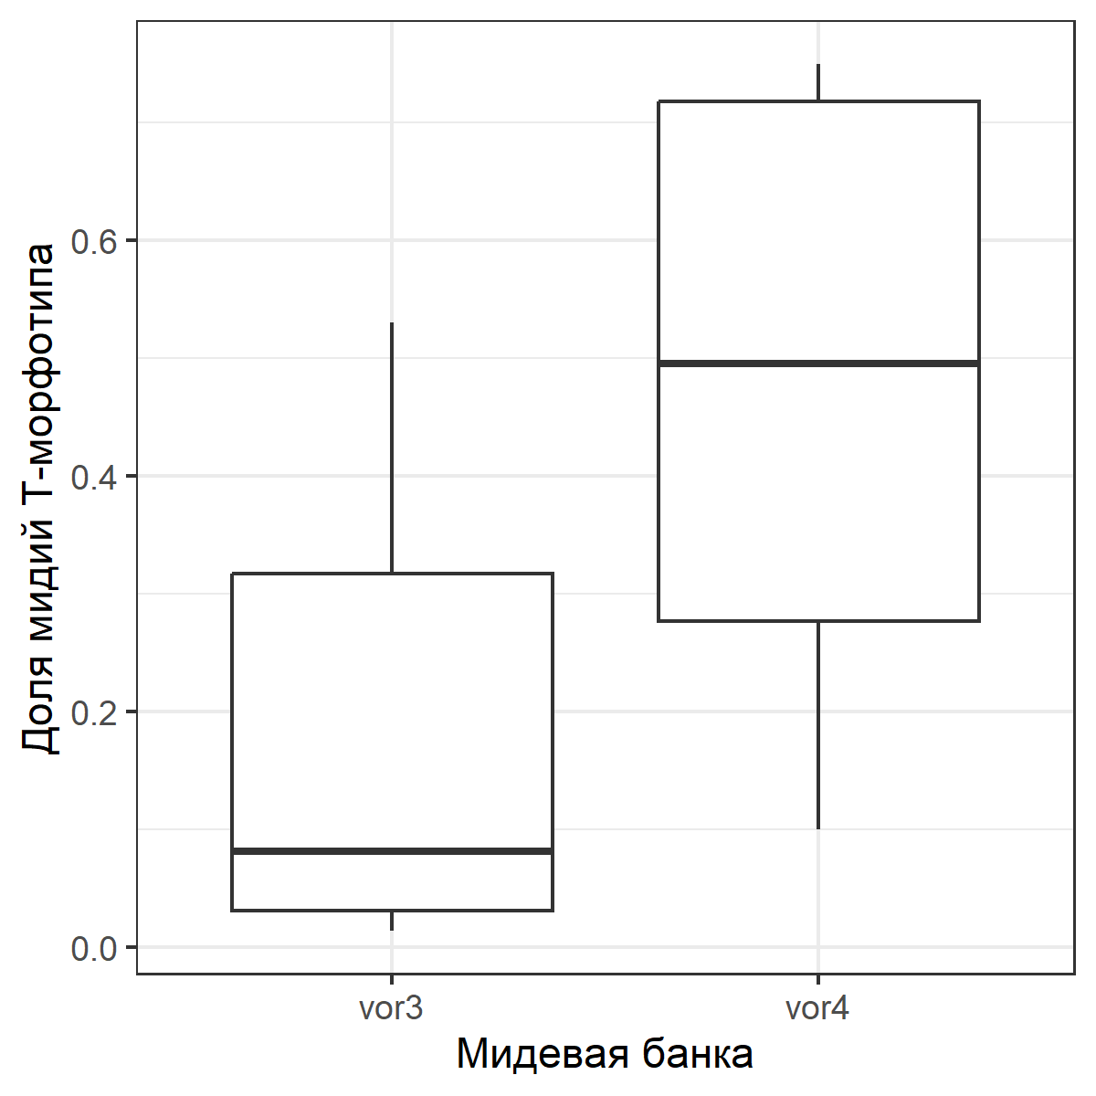

**Рисунок 1.** Доля мидий T-морфотипа на двух мидевых банках в 2023 г.. Proportion of T-morphotype mussels on two mussel beds in 2023.

**Сообщества, связанные с мидиевыми банками**

Сообщества двух мидевых банок существенно отличались (Рисунок 2, PERMANOVA: F = 4.94, p = 0.001). Оценка вклада в формирование отличий между двумя банками с помощью метода SIMPER (Таблица +.3) показало, что наибольший вклад в формирование различий между двумя банками (до 80% различий) вносят следующие виды: Hydrobia ulvae (мертв.) , Tubificoides benedeni, Hydrobia ulvae. В настоящий момент однозначно утверждать, что наблюдаемые различия сообществ связаны с различием таксономического состава поселений мидий, как вида-эдификатора, пока нельзя.

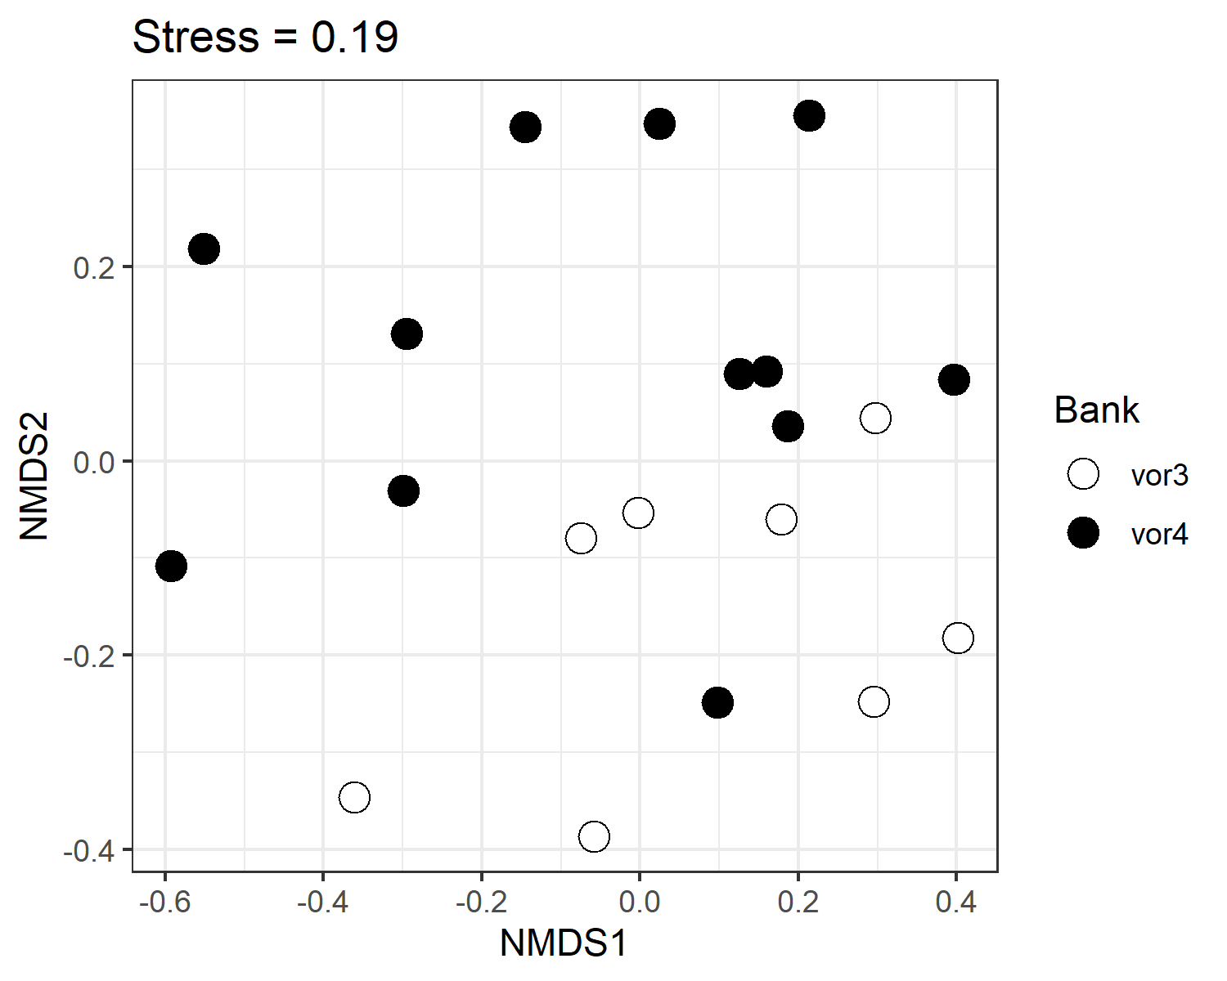

**Рисунок 2.** Многомерное шкалирование проб, взятых на двух мидиевых банках (анализ основан на коэффициенте Брея-Кертиса). Multidimensional scaling of samples from two mussel beds (the analyses based on the Bray-Curtis coefficient).

Таблица +.1 Обилие (для животных численность, для растений биомасса в граммах) в пробах (1/182 кв.м) на двух мидиевых банках. Abundance (for animals individuals' number, for plants biomass) in samples (1/182 square metres) from two mussel beds.

| Банка | Номер пробы | Вид | Обилие |
| --- | --- | --- | --- |
| vor3 | 1 | Arenicola marina | 1 |
| vor3 | 1 | Capitella capitata | 1 |
| vor3 | 1 | Chironomidae gen sp | 1 |
| vor3 | 1 | Gammaridea gen. sp. | 32 |
| vor3 | 1 | Harmothoe imbricata | 1 |
| vor3 | 1 | Hydrobia ulvae | 126 |
| vor3 | 1 | Hydrobia ulvae (мертв.) | 171 |
| vor3 | 1 | Littorina sp. | 40 |
| vor3 | 1 | Littorina sp. (мертв.) | 48 |
| vor3 | 1 | Macoma balthica | 6 |
| vor3 | 1 | Macoma balthica (мертв.) | 11 |
| vor3 | 1 | Nemertini | 11 |
| vor3 | 1 | Oligochaeta | 3 |
| vor3 | 1 | Pygospio elegans | 2 |
| vor3 | 1 | Tubificoides benedeni | 41 |
| vor3 | 1 | Нитчатые водоросли | 0.001 |
| vor3 | 1 | Fucus sp. | 0.001 |
| vor3 | 2 | Capitella capitata | 1 |
| vor3 | 2 | Gammaridea gen. sp. | 25 |
| vor3 | 2 | Hydrobia ulvae | 54 |
| vor3 | 2 | Hydrobia ulvae (мертв.) | 64 |
| vor3 | 2 | Jaera sp. | 1 |
| vor3 | 2 | Littorina sp. (мертв.) | 6 |
| vor3 | 2 | Macoma balthica | 6 |
| vor3 | 2 | Macoma balthica (мертв.) | 1 |
| vor3 | 2 | Nemertini | 4 |
| vor3 | 2 | Oligochaeta | 14 |
| vor3 | 2 | Onoba aculeus | 3 |
| vor3 | 2 | Tubificoides benedeni | 133 |
| vor3 | 2 | Turbellaria | 2 |
| vor3 | 2 | Нитчатые водоросли | 0.031 |
| vor3 | 2 | Fucus sp. | 1.886 |
| vor3 | 3 | Capitella capitata | 1 |
| vor3 | 3 | Chironomidae gen sp | 1 |
| vor3 | 3 | Gammaridea gen. sp. | 13 |
| vor3 | 3 | Hydrobia ulvae | 293 |
| vor3 | 3 | Hydrobia ulvae (мертв.) | 99 |
| vor3 | 3 | Littorina sp. | 12 |
| vor3 | 3 | Littorina sp. (мертв.) | 15 |
| vor3 | 3 | Macoma balthica | 6 |
| vor3 | 3 | Macoma balthica (мертв.) | 15 |
| vor3 | 3 | Nemertini | 4 |
| vor3 | 3 | Onoba aculeus | 22 |
| vor3 | 3 | Polydora quadrilobata | 1 |
| vor3 | 3 | Pygospio elegans | 2 |
| vor3 | 3 | Tubificoides benedeni | 170 |
| vor3 | 4 | Capitella capitata | 1 |
| vor3 | 4 | Chironomidae gen sp | 1 |
| vor3 | 4 | Gammaridea gen. sp. | 16 |
| vor3 | 4 | Hydrobia ulvae | 202 |
| vor3 | 4 | Jaera sp. | 1 |
| vor3 | 4 | Littorina sp. | 17 |
| vor3 | 4 | Macoma balthica | 19 |
| vor3 | 4 | Macoma balthica (мертв.) | 3 |
| vor3 | 4 | Nemertini | 10 |
| vor3 | 4 | Onoba aculeus | 8 |
| vor3 | 4 | Tubificoides benedeni | 68 |
| vor3 | 4 | Turbellaria | 3 |
| vor3 | 4 | Нитчатые водоросли | 0.013 |
| vor3 | 4 | Fucus sp. | 0.886 |
| vor3 | 5 | Capitella capitata | 1 |
| vor3 | 5 | Gammaridea gen. sp. | 10 |
| vor3 | 5 | Hydrobia ulvae | 158 |
| vor3 | 5 | Hydrobia ulvae (мертв.) | 131 |
| vor3 | 5 | Jaera sp. | 1 |
| vor3 | 5 | Littorina sp. | 12 |
| vor3 | 5 | Littorina sp. (мертв.) | 14 |
| vor3 | 5 | Macoma balthica | 12 |
| vor3 | 5 | Macoma balthica (мертв.) | 7 |
| vor3 | 5 | Nemertini | 7 |
| vor3 | 5 | Oligochaeta | 2 |
| vor3 | 5 | Onoba aculeus | 10 |
| vor3 | 5 | Tubificoides benedeni | 60 |
| vor3 | 5 | Turbellaria | 3 |
| vor3 | 5 | Fucus sp. | 0.009 |
| vor3 | 6 | Gammaridea gen. sp. | 10 |
| vor3 | 6 | Hydrobia ulvae | 222 |
| vor3 | 6 | Hydrobia ulvae (мертв.) | 87 |
| vor3 | 6 | Jaera sp. | 3 |
| vor3 | 6 | Littorina sp. | 14 |
| vor3 | 6 | Littorina sp. (мертв.) | 12 |
| vor3 | 6 | Macoma balthica | 11 |
| vor3 | 6 | Macoma balthica (мертв.) | 7 |
| vor3 | 6 | Nemertini | 3 |
| vor3 | 6 | Onoba aculeus | 19 |
| vor3 | 6 | Tubificoides benedeni | 68 |
| vor3 | 10 | Capitella capitata | 2 |
| vor3 | 10 | Gammaridea gen. sp. | 9 |
| vor3 | 10 | Hydrobia ulvae | 90 |
| vor3 | 10 | Hydrobia ulvae (мертв.) | 210 |
| vor3 | 10 | Littorina sp. | 1 |
| vor3 | 10 | Macoma balthica | 6 |
| vor3 | 10 | Macoma balthica (мертв.) | 6 |
| vor3 | 10 | Nemertini | 4 |
| vor3 | 10 | Oligochaeta | 178 |
| vor3 | 10 | Polydora quadrilobata | 1 |
| vor3 | 10 | Pygospio elegans | 2 |
| vor3 | 10 | Tubificoides benedeni | 27 |
| vor3 | 10 | Turbellaria | 1 |
| vor3 | 10 | Нитчатые водоросли | 0.682 |
| vor3 | 12 | Capitella capitata | 5 |
| vor3 | 12 | Chironomidae gen sp | 3 |
| vor3 | 12 | Gammaridea gen. sp. | 29 |
| vor3 | 12 | Hydrobia ulvae | 85 |
| vor3 | 12 | Hydrobia ulvae (мертв.) | 209 |
| vor3 | 12 | Littorina sp. | 2 |
| vor3 | 12 | Littorina sp. (мертв.) | 12 |
| vor3 | 12 | Macoma balthica | 7 |
| vor3 | 12 | Macoma balthica (мертв.) | 6 |
| vor3 | 12 | Nemertini | 10 |
| vor3 | 12 | Oligochaeta | 7 |
| vor3 | 12 | Onoba aculeus | 5 |
| vor3 | 12 | Pygospio elegans | 3 |
| vor3 | 12 | Tubificoides benedeni | 87 |
| vor3 | 12 | Нитчатые водоросли | 0.049 |
| vor4 | 7 | Gammaridea gen. sp. | 24 |
| vor4 | 7 | Hydrobia ulvae | 183 |
| vor4 | 7 | Hydrobia ulvae (мертв.) | 204 |
| vor4 | 7 | Jaera sp. | 1 |
| vor4 | 7 | Littorina sp. | 9 |
| vor4 | 7 | Littorina sp. (мертв.) | 13 |
| vor4 | 7 | Macoma balthica | 22 |
| vor4 | 7 | Macoma balthica (мертв.) | 27 |
| vor4 | 7 | Nemertini | 9 |
| vor4 | 7 | Onoba aculeus | 1 |
| vor4 | 7 | Tubificoides benedeni | 258 |
| vor4 | 7 | Нитчатые водоросли | 0.103 |
| vor4 | 8 | Gammaridea gen. sp. | 97 |
| vor4 | 8 | Hydrobia ulvae | 273 |
| vor4 | 8 | Hydrobia ulvae (мертв.) | 249 |
| vor4 | 8 | Jaera sp. | 7 |
| vor4 | 8 | Littorina sp. | 26 |
| vor4 | 8 | Littorina sp. (мертв.) | 8 |
| vor4 | 8 | Macoma balthica | 31 |
| vor4 | 8 | Macoma balthica (мертв.) | 31 |
| vor4 | 8 | Nemertini | 11 |
| vor4 | 8 | Oligochaeta | 9 |
| vor4 | 8 | Onoba aculeus | 5 |
| vor4 | 8 | Pygospio elegans | 1 |
| vor4 | 8 | Tubificoides benedeni | 551 |
| vor4 | 8 | Нитчатые водоросли | 0.010 |
| vor4 | 9 | Capitella capitata | 8 |
| vor4 | 9 | Chironomidae gen sp | 8 |
| vor4 | 9 | Fabricia sabella | 1 |
| vor4 | 9 | Harmothoe imbricata | 1 |
| vor4 | 9 | Hydrobia ulvae | 209 |
| vor4 | 9 | Hydrobia ulvae (мертв.) | 361 |
| vor4 | 9 | Littorina sp. | 4 |
| vor4 | 9 | Littorina sp. (мертв.) | 5 |
| vor4 | 9 | Macoma balthica | 13 |
| vor4 | 9 | Macoma balthica (мертв.) | 28 |
| vor4 | 9 | Nemertini | 9 |
| vor4 | 9 | Oligochaeta | 1 |
| vor4 | 9 | Onoba aculeus | 4 |
| vor4 | 9 | Polydora quadrilobata | 31 |
| vor4 | 9 | Tubificoides benedeni | 290 |
| vor4 | 9 | Нитчатые водоросли | 0.289 |
| vor4 | 10 | Capitella capitata | 1 |
| vor4 | 10 | Chironomidae gen sp | 12 |
| vor4 | 10 | Fabricia sabella | 2 |
| vor4 | 10 | Gammaridea gen. sp. | 25 |
| vor4 | 10 | Harmothoe imbricata | 1 |
| vor4 | 10 | Hydrobia ulvae | 199 |
| vor4 | 10 | Hydrobia ulvae (мертв.) | 229 |
| vor4 | 10 | Jaera sp. | 8 |
| vor4 | 10 | Littorina sp. | 14 |
| vor4 | 10 | Littorina sp. (мертв.) | 6 |
| vor4 | 10 | Macoma balthica | 11 |
| vor4 | 10 | Macoma balthica (мертв.) | 16 |
| vor4 | 10 | Nemertini | 1 |
| vor4 | 10 | Oligochaeta | 1 |
| vor4 | 10 | Onoba aculeus | 3 |
| vor4 | 10 | Tubificoides benedeni | 379 |
| vor4 | 10 | Turbellaria | 10 |
| vor4 | 10 | Нитчатые водоросли | 0.373 |
| vor4 | 11 | Capitella capitata | 3 |
| vor4 | 11 | Chironomidae gen sp | 17 |
| vor4 | 11 | Gammaridea gen. sp. | 6 |
| vor4 | 11 | Hydrobia ulvae | 27 |
| vor4 | 11 | Littorina sp. | 3 |
| vor4 | 11 | Littorina sp. (мертв.) | 11 |
| vor4 | 11 | Macoma balthica | 17 |
| vor4 | 11 | Macoma balthica (мертв.) | 19 |
| vor4 | 11 | Nemertini | 66 |
| vor4 | 11 | Onoba aculeus | 6 |
| vor4 | 11 | Polydora quadrilobata | 39 |
| vor4 | 11 | Pygospio elegans | 1 |
| vor4 | 11 | Tubificoides benedeni | 205 |
| vor4 | 11 | Нитчатые водоросли | 0.031 |
| vor4 | 12 | Chironomidae gen sp | 5 |
| vor4 | 12 | Gammaridea gen. sp. | 13 |
| vor4 | 12 | Hydrobia ulvae | 62 |
| vor4 | 12 | Hydrobia ulvae (мертв.) | 246 |
| vor4 | 12 | Jaera sp. | 2 |
| vor4 | 12 | Littorina sp. | 10 |
| vor4 | 12 | Littorina sp. (мертв.) | 12 |
| vor4 | 12 | Macoma balthica | 13 |
| vor4 | 12 | Macoma balthica (мертв.) | 6 |
| vor4 | 12 | Nemertini | 3 |
| vor4 | 12 | Onoba aculeus | 10 |
| vor4 | 12 | Tubificoides benedeni | 286 |
| vor4 | 12 | Нитчатые водоросли | 0.021 |
| vor4 | 13 | Gammaridea gen. sp. | 19 |
| vor4 | 13 | Hydrobia ulvae | 67 |
| vor4 | 13 | Hydrobia ulvae (мертв.) | 364 |
| vor4 | 13 | Littorina sp. | 7 |
| vor4 | 13 | Littorina sp. (мертв.) | 9 |
| vor4 | 13 | Macoma balthica | 8 |
| vor4 | 13 | Macoma balthica (мертв.) | 12 |
| vor4 | 13 | Nemertini | 8 |
| vor4 | 13 | Onoba aculeus (мертв.) | 2 |
| vor4 | 13 | Skeneopsis planorbis (мертв.) | 9 |
| vor4 | 13 | Tubificoides benedeni | 170 |
| vor4 | 13 | Нитчатые водоросли | 0.582 |
| vor4 | 14 | Bunodactis stella | 1 |
| vor4 | 14 | Chironomidae gen sp | 2 |
| vor4 | 14 | Gammaridea gen. sp. | 34 |
| vor4 | 14 | Hydrobia ulvae | 35 |
| vor4 | 14 | Hydrobia ulvae (мертв.) | 201 |
| vor4 | 14 | Jaera sp. | 3 |
| vor4 | 14 | Littorina sp. | 49 |
| vor4 | 14 | Littorina sp. (мертв.) | 7 |
| vor4 | 14 | Macoma balthica | 5 |
| vor4 | 14 | Macoma balthica (мертв.) | 5 |
| vor4 | 14 | Nemertini | 6 |
| vor4 | 14 | Onoba aculeus | 5 |
| vor4 | 14 | Tubificoides benedeni | 270 |
| vor4 | 14 | Нитчатые водоросли | 0.031 |
| vor4 | 14 | Fucus sp. | 0.433 |
| vor4 | 15 | Capitella capitata | 3 |
| vor4 | 15 | Chironomidae gen sp | 43 |
| vor4 | 15 | Gammaridea gen. sp. | 22 |
| vor4 | 15 | Hydrobia ulvae | 119 |
| vor4 | 15 | Hydrobia ulvae (мертв.) | 1,003 |
| vor4 | 15 | Jaera sp. | 6 |
| vor4 | 15 | Littorina sp. | 1 |
| vor4 | 15 | Littorina sp. (мертв.) | 26 |
| vor4 | 15 | Macoma balthica | 19 |
| vor4 | 15 | Macoma balthica (мертв.) | 76 |
| vor4 | 15 | Nemertini | 8 |
| vor4 | 15 | Oligochaeta | 5 |
| vor4 | 15 | Onoba aculeus | 1 |
| vor4 | 15 | Onoba aculeus (мертв.) | 21 |
| vor4 | 15 | Polydora quadrilobata | 2 |
| vor4 | 15 | Pygospio elegans | 1 |
| vor4 | 15 | Skeneopsis planorbis | 5 |
| vor4 | 15 | Skeneopsis planorbis (мертв.) | 12 |
| vor4 | 15 | Tubificoides benedeni | 179 |
| vor4 | 15 | Нитчатые водоросли | 0.122 |
| vor4 | 16 | Chironomidae gen sp | 6 |
| vor4 | 16 | Gammaridea gen. sp. | 3 |
| vor4 | 16 | Harmothoe imbricata | 2 |
| vor4 | 16 | Hydrobia ulvae | 3 |
| vor4 | 16 | Hydrobia ulvae (мертв.) | 185 |
| vor4 | 16 | Littorina sp. (мертв.) | 9 |
| vor4 | 16 | Macoma balthica | 4 |
| vor4 | 16 | Macoma balthica (мертв.) | 41 |
| vor4 | 16 | Nemertini | 2 |
| vor4 | 16 | Onoba aculeus | 7 |
| vor4 | 16 | Polydora quadrilobata | 7 |
| vor4 | 16 | Tubificoides benedeni | 45 |
| vor4 | 16 | Нитчатые водоросли | 0.799 |
| vor4 | 17 | Capitella capitata | 2 |
| vor4 | 17 | Chironomidae gen sp | 3 |
| vor4 | 17 | Gammaridea gen. sp. | 5 |
| vor4 | 17 | Harmothoe imbricata | 2 |
| vor4 | 17 | Hydrobia ulvae | 12 |
| vor4 | 17 | Hydrobia ulvae (мертв.) | 195 |
| vor4 | 17 | Littorina sp. | 2 |
| vor4 | 17 | Macoma balthica | 10 |
| vor4 | 17 | Macoma balthica (мертв.) | 38 |
| vor4 | 17 | Nemertini | 7 |
| vor4 | 17 | Oligochaeta | 37 |
| vor4 | 17 | Pectinaria hyperborea | 1 |
| vor4 | 17 | Polydora quadrilobata | 4 |
| vor4 | 17 | Tubificoides benedeni | 160 |
| vor4 | 17 | Нитчатые водоросли | 0.631 |
| vor4 | 18 | Cylichna occulta (мертв.) | 1 |
| vor4 | 18 | Gammaridea gen. sp. | 22 |
| vor4 | 18 | Hydrobia ulvae | 184 |
| vor4 | 18 | Hydrobia ulvae (мертв.) | 503 |
| vor4 | 18 | Jaera sp. | 1 |
| vor4 | 18 | Littorina sp. | 10 |
| vor4 | 18 | Littorina sp. (мертв.) | 11 |
| vor4 | 18 | Macoma balthica | 7 |
| vor4 | 18 | Macoma balthica (мертв.) | 8 |
| vor4 | 18 | Nemertini | 6 |
| vor4 | 18 | Onoba aculeus (мертв.) | 1 |
| vor4 | 18 | Skeneopsis planorbis | 1 |
| vor4 | 18 | Tubificoides benedeni | 43 |
| vor4 | 18 | Нитчатые водоросли | 0.394 |
| vor4 | 18 | Fucus sp. | 0.017 |

Таблица +.1 Параметры поселений мидий в пробах на мидиевых банках. Parameters of mussel settlement in mussel beds samples.

| Банка | Номер пробы | Численность мидий | Биомасса мидий | Число осбей T-морфотипа | Число особей E-морфотипа | Доля T-мофотипа |
| --- | --- | --- | --- | --- | --- | --- |
| vor3 | 1 | 250 | 89.14 | 1 | 61 | 0.02 |
| vor3 | 2 | 292 | 89.90 | 20 | 57 | 0.26 |
| vor3 | 3 | 330 | 103.82 | 8 | 69 | 0.10 |
| vor3 | 4 | 284 | 4.43 | 5 | 79 | 0.06 |
| vor3 | 5 | 227 | 109.07 | 1 | 72 | 0.01 |
| vor3 | 6 | 219 | 97.55 | 2 | 54 | 0.04 |
| vor3 | 10 | 193 | 44.84 | 35 | 31 | 0.53 |
| vor3 | 12 | 482 | 97.66 | 45 | 47 | 0.49 |
| vor4 | 7 | 245 | 83.09 | 31 | 40 | 0.44 |
| vor4 | 8 | 374 | 84.91 | 26 | 57 | 0.31 |
| vor4 | 9 | 279 | 77.39 | 73 | 29 | 0.72 |
| vor4 | 10 | 591 | 105.09 | 51 | 45 | 0.53 |
| vor4 | 11 | 281 | 114.49 | 125 | 46 | 0.73 |
| vor4 | 12 | 217 | 85.66 | 34 | 40 | 0.46 |
| vor4 | 13 | 111 | 91.09 | 97 | 37 | 0.72 |
| vor4 | 14 | 139 | 77.44 | 12 | 60 | 0.17 |
| vor4 | 15 | 554 | 85.33 | 99 | 33 | 0.75 |
| vor4 | 16 | 227 | 66.03 | 46 | 24 | 0.66 |
| vor4 | 17 | 425 | 90.89 | 6 | 41 | 0.13 |
| vor4 | 18 | 254 | 99.05 | 7 | 63 | 0.10 |

Таблица +.3 Результаты процедуры SIMPER при сравнении двух мидиевых банок. Results of the SIMPER procedure to compare two mussel beds.

| Вид | Вклад в формирование различий | Среднее обиле на банке vor3 | Среднее обиле на банке vor4 | Кумулята уровня различий (%) |
| --- | --- | --- | --- | --- |
| Hydrobia ulvae (мертв.) | 0.157 | 121.38 | 311.67 | 31.8 |
| Tubificoides benedeni | 0.131 | 81.75 | 236.33 | 58.5 |
| Hydrobia ulvae | 0.090 | 153.75 | 114.42 | 76.7 |
| Oligochaeta | 0.023 | 25.50 | 4.42 | 81.3 |
| Macoma balthica (мертв.) | 0.016 | 7.00 | 25.58 | 84.6 |
| Gammaridea gen. sp. | 0.013 | 18.00 | 22.50 | 87.3 |
| Littorina sp. | 0.011 | 12.25 | 11.25 | 89.6 |
| Littorina sp. (мертв.) | 0.009 | 13.38 | 9.75 | 91.3 |
| Nemertini | 0.008 | 6.62 | 11.33 | 93.1 |
| Polydora quadrilobata | 0.007 | 0.25 | 6.92 | 94.4 |
| Onoba aculeus | 0.006 | 8.38 | 3.50 | 95.6 |
| Chironomidae gen sp | 0.006 | 0.75 | 8.00 | 96.8 |
| Macoma balthica | 0.006 | 9.12 | 13.33 | 98.0 |
| Jaera sp. | 0.002 | 0.75 | 2.33 | 98.3 |
| Capitella capitata | 0.002 | 1.50 | 1.42 | 98.7 |
| Turbellaria | 0.001 | 1.12 | 0.83 | 99.0 |
| Skeneopsis planorbis (мертв.) | 0.001 | 0.00 | 1.75 | 99.2 |
| Onoba aculeus (мертв.) | 0.001 | 0.00 | 2.00 | 99.4 |
| Pygospio elegans | 0.001 | 1.12 | 0.25 | 99.6 |
| Harmothoe imbricata | 0.001 | 0.12 | 0.50 | 99.7 |
| Fucus sp. | 0.000 | 0.35 | 0.04 | 99.8 |
| Skeneopsis planorbis | 0.000 | 0.00 | 0.50 | 99.8 |
| Нитчатые водоросли | 0.000 | 0.10 | 0.28 | 99.9 |
| Fabricia sabella | 0.000 | 0.00 | 0.25 | 99.9 |
| Arenicola marina | 0.000 | 0.12 | 0.00 | 100.0 |
| Pectinaria hyperborea | 0.000 | 0.00 | 0.08 | 100.0 |
| Bunodactis stella | 0.000 | 0.00 | 0.08 | 100.0 |
| Cylichna occulta (мертв.) | 0.000 | 0.00 | 0.08 | 100.0 |